Содержание
Введение 3
1 Общая характеристика предприятия 4
1.1 Общие сведения о предприятии, его структуре 4
1.2 Применяемые информационные технологии 4
1.3 Разрабатываемое и применяемое ПО 4
1.4 Методы управления проектами 5
2 Индивидуальное задание 6
2.1 Постановка задачи 6
2.2 Обзор аналогичных решений 7
2.2.1 Pill reminder 7
2.2.2 Medisafe 8
2.2.3 MyTherapy 8
2.3 Характеристика и описание информационных инструментов, использованных в течение практики 9
2.4 Разработка проекта 10
Заключение 18
Список используемых источников 19

Введение

ООО "E-вижн" (E-vision) является современной IT-компанией, специализирующейся на разработке программных решений для различных сфер деятельности, включая здравоохранение, образование, финансы, электронную коммерцию и корпоративный сектор. Компания активно внедряет передовые технологии и методологии разработки, что позволяет создавать высококачественные продукты, отвечающие современным требованиям рынка. Особое внимание в деятельности организации уделяется созданию приложений, направленных на улучшение качества жизни пользователей, включая решения в области здравоохранения и медицины, что обусловлено растущей потребностью общества в цифровых инструментах для поддержания здоровья и контроля над лечебными процессами.

В рамках производственной практики была поставлена задача разработать веб-приложение для отслеживания приема лекарств "Medicine Reminder". Актуальность данного проекта обусловлена необходимостью создания удобного, интуитивно понятного и надежного инструмента, помогающего пользователям соблюдать график приема медикаментов. Это особенно важно для людей с хроническими заболеваниями, которые вынуждены принимать лекарства на постоянной основе, для пожилых пациентов, которые могут испытывать трудности с запоминанием времени приема, а также для тех, кто принимает несколько препаратов одновременно и нуждается в систематизации процесса лечения. По данным медицинских исследований, несоблюдение графика приема лекарств является одной из главных причин снижения эффективности терапии и ухудшения состояния пациентов, что делает разработку подобных приложений социально значимой задачей.

В процессе разработки были использованы современные веб-технологии, включая Flutter SDK для кроссплатформенной разработки, что позволило создать единую кодовую базу для веб-версии приложения с возможностью последующего масштабирования на мобильные платформы. Для аутентификации пользователей и хранения данных была выбрана платформа Firebase, предоставляющая надежные и безопасные инструменты для работы с пользовательскими учетными записями и базами данных в реальном времени. Особое внимание в проекте было уделено реализации системы фоновых уведомлений с использованием Service Worker и Web Notifications API, что обеспечивает своевременное напоминание о приеме лекарств даже в тех случаях, когда приложение закрыто или вкладка браузера неактивна. Выполнение данного задания способствовало закреплению практических навыков работы с Flutter Web, освоению интеграции с Firebase, изучению принципов работы Service Worker и IndexedDB для локального хранения данных, а также приобретению опыта разработки функциональных веб-приложений с системой фоновых уведомлений, что является важным аспектом современной веб-разработки.

1 Общая характеристика предприятия

Общие сведения о предприятии, его структуре

ООО "E-вижн" (E-vision) – это белорусская IT-компания, специализирующаяся на разработке программного обеспечения, веб-приложений и мобильных решений. Компания занимается созданием инновационных продуктов для различных отраслей, включая здравоохранение, образование, финансы и электронную коммерцию.

Организационная структура компании включает несколько ключевых подразделений:

Отдел разработки (Development Department) – занимается непосредственным созданием программных продуктов;

Отдел тестирования (QA Department) – обеспечивает контроль качества и тестирование разрабатываемых решений;

Отдел проектного управления (Project Management) – отвечает за планирование и координацию проектов;

Отдел дизайна и пользовательского опыта (UI/UX Department) – разрабатывает интерфейсы и прототипы;

Отдел DevOps и инфраструктуры – обеспечивает развертывание и поддержку серверной инфраструктуры.

Компания активно использует современные методологии разработки, включая Agile и Scrum, что позволяет гибко реагировать на изменения требований и обеспечивать высокое качество конечного продукта.

1.2 Применяемые информационные технологии

В ООО "E-вижн" активно применяются современные информационные технологии для разработки программных продуктов:

Веб-разработка – использование React, Angular, Vue.js для создания клиентских приложений;

Мобильная разработка – Flutter, React Native для кроссплатформенных мобильных приложений;

Облачные технологии – Firebase, AWS, Google Cloud для хранения данных и серверной логики;

Базы данных – Firestore, PostgreSQL, MySQL для организации хранения и обработки данных;

DevOps инструменты – Docker, Kubernetes, GitLab CI/CD для автоматизации развертывания;

Системы контроля версий – Git для управления исходным кодом. Использование этих технологий позволяет компании создавать высококачественные программные продукты, соответствующие современным требованиям рынка.

1.3 Разрабатываемое и применяемое ПО
В рамках проектной деятельности ООО "E-вижн" разрабатывает различные программные решения, включая веб-приложения, мобильные приложения и корпоративные системы. Проект "Medicine Reminder" является примером применения современных технологий для создания полезного инструмента в сфере здравоохранения.
Основные технологии и инструменты, используемые в проекте:
- Flutter SDK – фреймворк для кроссплатформенной разработки, позволяющий создавать веб-приложения из единой кодовой базы;
- Dart – язык программирования, обеспечивающий высокую производительность и удобство разработки;
- Firebase – платформа для аутентификации пользователей, хранения данных и настройки уведомлений;
- Cloud Firestore – гибкая NoSQL база данных для хранения расписаний приема лекарств;
- Service Worker – технология для реализации фоновых уведомлений даже при закрытом приложении;
- Flutter Local Notifications – библиотека для локальных уведомлений на мобильных платформах;
- Shared Preferences – механизм локального хранения данных на устройстве;
- Provider – инструмент для управления состоянием приложения.
Такой подход позволяет студентам не только осваивать передовые технологии, но и успешно применять их для создания функциональных приложений.

1.4 Методы управления проектами
В рамках практики в ООО "E-вижн" работа над проектом строится на следующих методах управления:
- Планирование задач – разбиение проекта на этапы, определение целей и требуемого функционала, оценка временных затрат;
- Итеративная разработка – использование Agile-подхода с короткими циклами разработки (спринтами);
- Контроль версий – использование Git для отслеживания изменений и организации командной работы;
- Документирование – ведение технической документации и описание архитектуры приложения;
- Обратная связь – регулярные встречи с руководителем практики для обсуждения прогресса и корректировки задач.
Применение этих подходов позволило эффективно выполнить поставленные задачи и создать качественный программный продукт.

2 Индивидуальное задание

2.1 Постановка задачи
В рамках прохождения производственной практики в ООО "E-вижн" была поставлена задача изучить современные инструменты веб-разработки и применить полученные знания на практике путем создания веб-приложения "Medicine Reminder" для отслеживания приема лекарств.
Основная цель разработки заключалась в формировании практических навыков проектирования архитектуры веб-приложений, реализации пользовательских интерфейсов, организации работы с удаленными базами данных и построения системы уведомлений, работающей даже при закрытом приложении.
Руководитель практики определил следующие ключевые задачи:
- освоить основы работы с фреймворком Flutter для веб-разработки, изучить специфику создания веб-интерфейсов и принципы интеграции внешних библиотек;
- исследовать возможности Firebase и реализовать аутентификацию пользователей с использованием email/пароля и Google аккаунта;
- разработать веб-приложение "Medicine Reminder", включающее основные модули: регистрация и авторизация, управление лекарствами, создание расписаний приема, отметка о приеме;
- настроить систему локального хранения расписаний для работы в офлайн-режиме;
- реализовать систему уведомлений через Service Worker для напоминания о приеме лекарств даже при закрытом приложении;
- обеспечить поддержку установки приложения как PWA (Progressive Web App) для использования на мобильных устройствах.
Функциональный прототип должен был включать следующие возможности:
- регистрация и авторизация пользователей с подтверждением email;
- поиск и добавление лекарств в личную базу;
- создание расписаний приема с указанием периода (дата начала и окончания) и времени приема;
- отображение расписаний на выбранную дату с возможностью отметки о приеме;
- синхронизация данных между устройствами через Firebase;
- получение уведомлений о времени приема лекарств даже при закрытом приложении;
- установка приложения на мобильное устройство как PWA

2.2 Обзор аналогичных решений

Одним из первых этапов разработки программного продукта является анализ существующих приложений, реализующих схожую функциональность. На рынке существует ряд решений для напоминания о приеме лекарств. Рассмотрим наиболее популярные из них.

2.2.1 Pill reminder
"Pill Reminder" – одно из самых простых приложений для напоминания о приеме лекарств. Программа предлагает пользователям базовые функции: создание списка лекарств, установка времени приема, получение уведомлений. Интерфейс отображен на рисунке 2.1 и выполнен в минималистичном стиле, что делает его удобным и доступным для широкого круга пользователей.
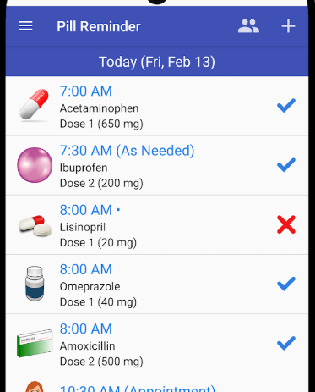
Рисунок 2.1 – Интерфейс приложения «Pill reminder»
К преимуществам данного решения можно отнести простой и понятный интерфейс, наличие бесплатной версии с основным функционалом, а также возможность прикреплять фотографию упаковки лекарства для визуальной идентификации. Однако приложение имеет и ряд существенных недостатков: отсутствие синхронизации между устройствами, что делает невозможным использование данных на нескольких гаджетах одного пользователя; отсутствие возможности вести историю приемов для последующего анализа соблюдения графика; а также ограниченные настройки уведомлений, не позволяющие гибко настраивать напоминания под индивидуальные потребности пользователя.

2.2.2 Medisafe
"Medisafe" – это одно из самых популярных приложений в области контроля приема лекарств. Приложение предлагает широкий набор инструментов, включая подробные профили лекарств, напоминания о приеме, отслеживание дозировок, возможность добавления заметок о самочувствии. Особое внимание уделяется интерактивным графикам, показывающим соблюдение графика приема.
На рисунке 2.2 изображен интерфейс Medisafep
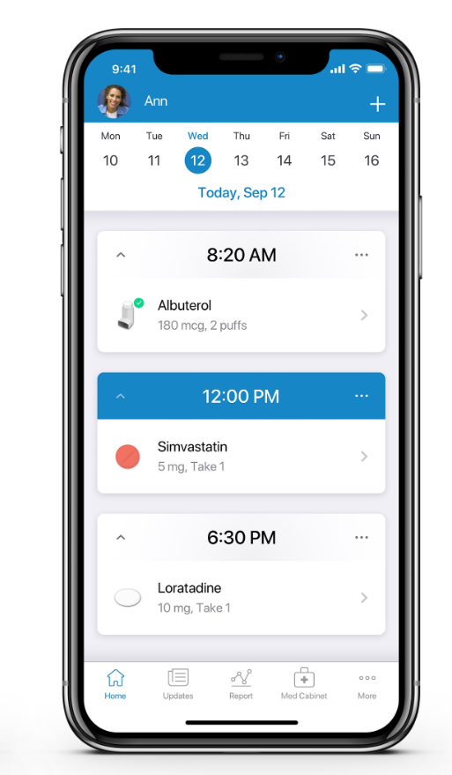
Рисунок 2.2 – Интерфейс приложения «Medisafe»
К преимуществам Medisafe следует отнести синхронизацию между несколькими устройствами, что позволяет пользователю иметь актуальную информацию независимо от того, каким гаджетом он пользуется в данный момент. Приложение также предоставляет возможность вести подробную историю приемов, поддерживает семейный доступ, позволяя настраивать напоминания для близких людей, и формирует детальную статистику и отчеты о соблюдении режима приема лекарств.
Однако у данного решения есть и недостатки: сложный интерфейс, который может быть труден для освоения новыми пользователями, наличие функций, доступных только в платной версии, а также требование постоянного интернет-соединения для синхронизации данных между устройствами.

2.2.3 MyTherapy
"MyTherapy" – комплексное приложение для управления приемом лекарств и отслеживания состояния здоровья. Помимо базовых напоминаний, приложение позволяет фиксировать симптомы, измерять показатели здоровья (давление, пульс, вес), вести дневник самочувствия.
На рисунке 2.3 представлен интерфейс приложения «MyTherapy».
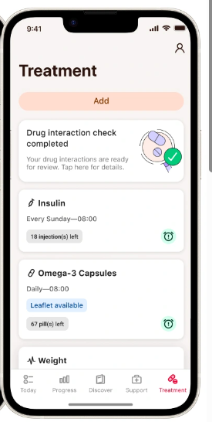
Рисунок 2.3 – Интерфейс приложения «MyTherapy»
Среди преимуществ MyTherapy можно выделить интеграцию с системами здравоохранения (доступную в некоторых странах), что позволяет врачам получать актуальную информацию о состоянии пациента. Приложение обеспечивает возможность ведения полной истории здоровья, поддерживает сложные схемы приема лекарств (несколько раз в день, через день), а также формирует отчеты для врачей, что упрощает консультирование и корректировку лечения.
Однако MyTherapy имеет и ряд недостатков: избыточный функционал для пользователей, которым требуются только базовые напоминания о приеме лекарств; интерфейс, перегруженный информацией, что может затруднять навигацию; а также отсутствие возможности работы без постоянного интернет-соединения, что ограничивает использование приложения в местах с нестабильным доступом к сети.

2.3 Характеристика и описание информационных инструментов,
использованных в течение практики

Во время практики в ООО "E-вижн" при разработке веб-приложения Medicine Reminder применялся широкий набор современных информационных инструментов, которые обеспечили эффективную реализацию поставленных задач.

Ключевой технологической основой стал Flutter SDK, предоставляющий возможности кроссплатформенной разработки и позволяющий использовать единую кодовую базу для веб-приложений и мобильных версий. Благодаря встроенной поддержке Material Design 3 и гибкой системе виджетов удалось реализовать единый стиль приложения, поддерживающий адаптивность интерфейсов на разных устройствах и в разных браузерах.

Для аутентификации и хранения данных использовалась платформа Firebase, включающая Firebase Authentication для регистрации и входа пользователей через email/пароль и Google аккаунт; Cloud Firestore – NoSQL базу данных для хранения расписаний приема лекарств, истории приемов и профилей пользователей; а также Firebase Hosting для развертывания приложения в интернете.

Для локального хранения данных применялись Shared Preferences для сохранения простых настроек и пользовательских данных, а также IndexedDB (через Service Worker) для хранения расписаний приема лекарств, что обеспечивает работу приложения в офлайн-режиме.

Система уведомлений была реализована с использованием Service Worker – фонового скрипта, работающего даже при закрытом приложении; Web Notifications API для показа уведомлений пользователю; а также IndexedDB для хранения расписаний и отметок о показанных уведомлениях.

Для управления состоянием приложения применялся пакет Provider, который обеспечил централизованное хранение данных и синхронизацию между различными экранами. Такой подход позволил минимизировать дублирование логики и обеспечить реактивное обновление интерфейса при изменении данных.

Для работы с датами и временем использовалась библиотека intl, что обеспечило корректное форматирование дат и временных меток для пользователей разных регионов.

Дополнительные инструменты включали email_validator для валидации email адресов при регистрации,

2.4 Разработка проекта
В рамках практики был реализован проект "Medicine Reminder" – веб-приложение для отслеживания приема лекарств, разработанное с использованием Flutter SDK и языка программирования Dart. Основная цель проекта заключалась в создании удобного и функционального инструмента, помогающего пользователям соблюдать график приема медикаментов.
Структуру проекта можно увидеть на рисунке 2.4
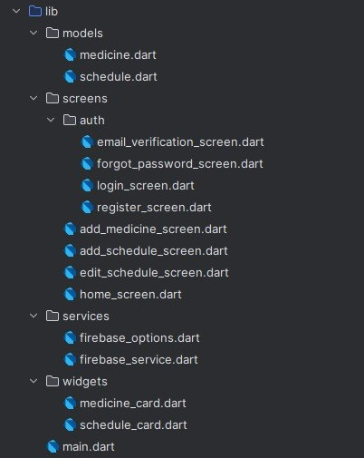
Рисунок 2.4 – Интерфейс приложения «Moodpath»
Архитектура проекта основана на паттерне Provider и State Management, что обеспечивает разделение логики и интерфейса, а также простоту сопровождения кода. Структура приложения включает:
- Модели данных (models) – определяют сущности приложения: лекарства (Medicine), расписания приема (MedicineSchedule);
- Сервисы (services) – содержат бизнес-логику, взаимодействие с Firebase и локальным хранилищем;
- Экраны (screens) – реализуют пользовательский интерфейс на основе Material Design 3;
- Виджеты (widgets) – переиспользуемые компоненты интерфейса;
- PWA компоненты – Service Worker, манифест для установки приложения.
Приложение реализует следующие ключевые модули:
Модуль аутентификации обеспечивает регистрацию и вход пользователей через email/пароль. При регистрации на указанный email отправляется письмо с подтверждением. Для входа требуется подтвержденный email, что повышает безопасность приложения.
На рисунке 2.5 представлен экран входа в приложение.
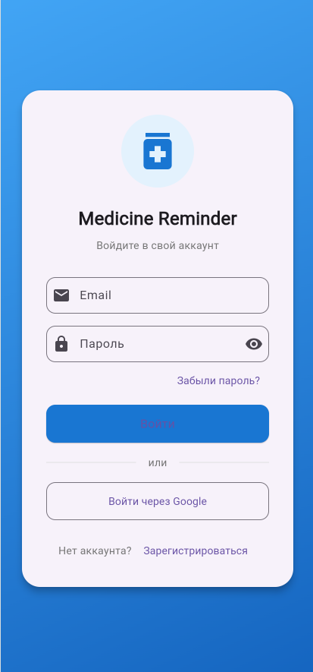
Рисунок 2.5 – экран аунтефикации приложения «Medicine Reminder»
На рисунке 2.5 представлен экран аунтефикации приложения, кроме того что можно войти по email и паролю, можно также использовать google или зарегистрироваться если еще не зарегистрированы. При нажатии на кнопку регистрации нам выдаст окно регистрации которое показано на рисунке 2.6
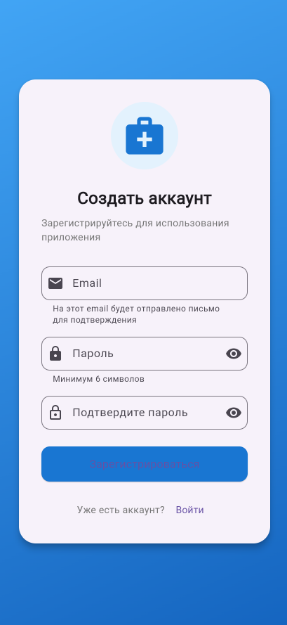
Рисунок 2.6 – экран регистрации приложения «Medicine Reminder»
После успешного входа пользователь попадает на главный экран приложения, который представляет собой информационную панель для управления расписанием приема лекарств. Центральным элементом главного экрана является календарь, отображающий выбранную дату. Пользователь может переключаться между днями с помощью навигационных кнопок или выбирать произвольную дату через выпадающий календарь. Под календарем располагается список расписаний приема лекарств на выбранную дату. Для каждого лекарства отображается его название, дозировка, а также список времен приема в виде интерактивных кнопок. Каждая кнопка соответствует определенному времени приема и позволяет пользователю отметить факт приема лекарства – после нажатия кнопка меняет цвет, что служит визуальным индикатором выполненного действия. Интерфейс главного экрана показан на рисунке 2.7
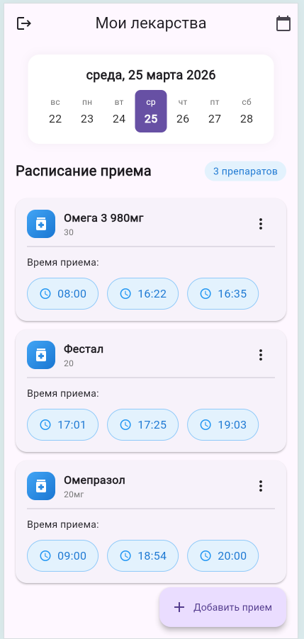
Рисунок 2.7 – главный экран приложения «Medicine Reminder»
Также на главном экране отображается количество препаратов, которые необходимо принять в выбранный день, что позволяет пользователю быстро оценить объем предстоящих задач. Для добавления нового расписания предусмотрена плавающая кнопка в нижней части экрана, обеспечивающая быстрый переход к соответствующему функционалу.
Создание нового расписания приема лекарств реализовано в виде многоэтапной формы. Первым шагом пользователю необходимо выбрать лекарство из списка. Для удобства поиска реализовано поле ввода с автодополнением – по мере ввода названия приложение отображает подходящие варианты из базы данных.
На рисунке 2.8 отображен первый этап создания расписания

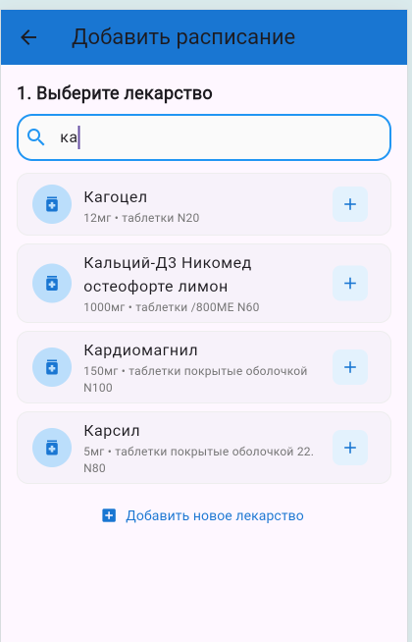
Рисунок 2.8 – первый этап создания расписания приема лекарств
После выбора нужного нам лекарства, приложение показывает 2 этап создания расписания. Во втором этапе выбирается период приема. Пользователь указывает дату начала и окончания курса, в течение которого необходимо принимать лекарство. Это позволяет гибко настраивать напоминания как для краткосрочных курсов лечения, так и для длительной терапии. Третьим шагом пользователь задает время приема – можно указать одно или несколько временных точек в течение дня, например, утро, день и вечер. Реализована возможность добавлять новые временные интервалы и удалять существующие.
На рисунке 2.9 отображен второй этап создания расписания
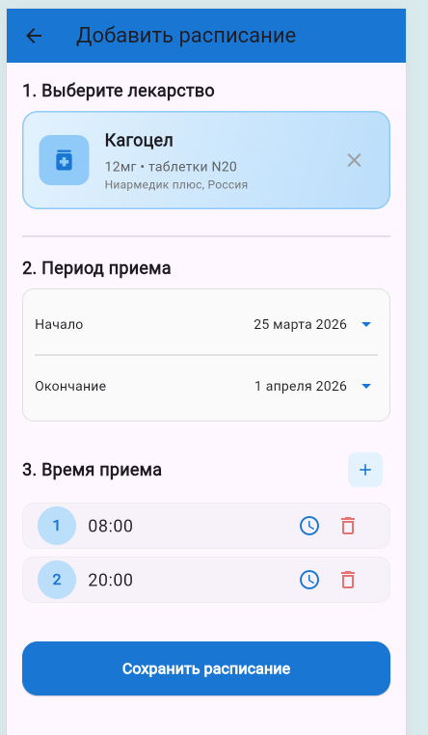
Рисунок 2.9 – второй этап создания расписания приема лекарств
После заполнения всех параметров расписание сохраняется и отображается на главном экране в соответствующие даты как показано на рисунке 2.7. После этого эти расписания можно удалять и изменять. Также в приложении предусмотрено отсутствие нужно лекарства. Если нужное лекарство отсутствует в списке, пользователь может добавить его самостоятельно, перейдя в форму добавления нового лекарства при нажатии на соответствующую форму на рисунке 2.8. При добавлении лекарства необходимо указать его название, дозировку, форму выпуска, производителя и страну происхождения
На рисунке 2.10 показан интерфейс создания собственного лекарства
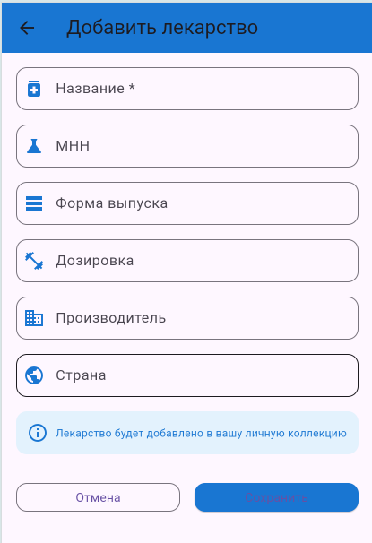
Рисунок 2.10 – Создание собственного лекарства
. После добавления новое лекарство сохраняется в личную базу пользователя и становится доступным для выбора при создании расписаний.
Данные в приложении хранятся в Firebase Firestore в коллекциях:
- users/{userId}/schedules – расписания приема лекарств пользователя;
- users/{userId}/medicines – личные лекарства пользователя;
- drugs – наиболее популярные лекарства на 2026 год.
Структура модели MedicineSchedule показана на листинге 2.1:
class MedicineSchedule {
final String? id;
final String medicineId;
final String medicineName;
final String? dosage;
final DateTime startDate;
final DateTime endDate;
final List<String> reminderTimes;
final DateTime createdAt;
}
Листинг 2.1 – Структура данных для расписаний

Заключение
В ходе производственной практики в ООО "E-вижн" основным направлением работы стала разработка веб-приложения "Medicine Reminder", предназначенного для отслеживания приема лекарств. В рамках проекта были реализованы ключевые модули: регистрация и авторизация пользователей, управление лекарствами, создание расписаний приема, отметка о приеме, история приемов и система фоновых уведомлений.
Основной стек технологий включал Flutter, Dart и Firebase. Для аутентификации использовался Firebase Authentication, для хранения данных – Cloud Firestore, для развертывания – Firebase Hosting. Для управления состоянием применялся пакет Provider, что обеспечило стабильность работы и удобство взаимодействия пользователя с интерфейсом.
Особое внимание уделялось реализации системы уведомлений, работающей даже при закрытом приложении. Для этого использовались Service Worker и Web Notifications API. Расписания приема сохраняются локально в IndexedDB, что позволяет приложению работать в офлайн-режиме. Поддержка PWA дает возможность пользователям установить приложение на мобильное устройство и использовать его как нативное.
Важным результатом стало не только освоение современных технологий веб-разработки, но и понимание принципов построения архитектуры веб-приложений с учетом требований к удобству, надежности, производительности и офлайн-работе. Отдельное внимание уделялось тестированию реализованных функций и обеспечению корректной работы навигации, интерфейса и механизмов хранения данных.
Производственная практика стала значимым этапом профессионального становления. Полученный опыт работы с Flutter Web, Firebase и Service Worker расширил технические навыки, укрепил компетенции в области веб-разработки и продемонстрировал возможности применения современных технологий для создания приложений, решающих реальные задачи в сфере здравоохранения и самоконтроля.

Список используемых источников
  - https://metanit.com
  - https://developer.android.com
  - https://flutter.dev
  - https://www.raywenderlich.com/android
  - https://www.raywenderlich.com/flutter
  - https://www.tutorialspoint.com/android/index.htm

